系 列 推 荐

《坦格伍德浪漫三部曲》
TANGLEWOOD Trilogy

作者简介：

丽拉·米尔斯（Lilac Mills）把所有事件都花在写作、阅读，和思考写作阅读上，这时常会影响她的日常生活和工作家庭。她向她的雇主及她所爱的人道歉，但她会继续这样做的！

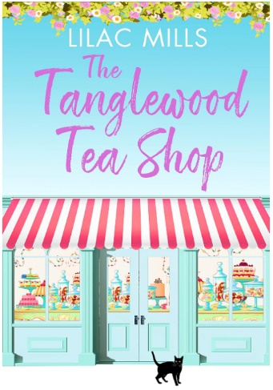
中文书名：《坦格伍德茶馆》
英文书名：THE TANGLEWOOD TEA SHOP
作 者：Lilac Mills
出 版 社：Canelo
代理公司：Johnson & Alcock/ANA/Conor
页 数：336页
出版时间：2019年7月
代理地区：中国大陆、台湾
审读资料：电子稿
类 型：爱情小说
版权已授：爱沙尼亚、德国、意大利、俄罗斯、乌克兰
《坦格伍德浪漫三部曲》在德国反响优秀，Aufbau出版社签约了丽拉·米尔斯的11本书！

内容简介：

如果你美梦成真，你会怎么办？

糕点厨师丝蒂维（Stevi）的生活一成不变。但是，突然之间，她深爱的佩吉（Peggy）姨姥去世了，她也失去了工作，还失去了一生挚爱。紧接着，她接到律师事务所打来的、有关佩吉遗嘱的电话，她的生活发生了天翻地覆的变化。

当丝蒂维在美丽的坦格伍德村看到一家正在出售的奇特茶馆时，她决定接受佩吉的建议，改变自己的生活。

但是，这个村庄并不像最初显现出的那般田园牧歌，当英俊但脾气暴躁的当地马场主人尼克（Nick）第一次露面时，他看上去就像一只在糕点上面飞来飞去的苍蝇……

这部令人捧腹大笑的浪漫喜剧一定会令黛西·詹姆斯（Daisy James）和霍莉·马丁（Holly Martin）的读者十分满意。

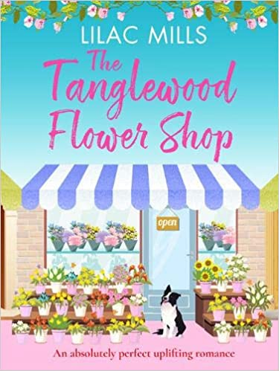
中文书名：《坦格伍德花店》
英文书名：THE TANGLEWOOD FLOWER SHOP
作 者：Lilac Mills
出 版 社：Canelo
代理公司：Johnson & Alcock/ANA/Conor
页 数：320页
出版时间：2020年1月
代理地区：中国大陆、台湾
审读资料：电子稿
类 型：爱情小说
版权已授：爱沙尼亚、德国、意大利、俄罗斯、乌克兰
《坦格伍德浪漫三部曲》在德国反响优秀，Aufbau出版社签约了丽拉·米尔斯的11本书！

内容简介：

爱情有时也是荆棘丛生。

坦格伍德花店老板莱恩（Leanne）受邀参加花艺电视比赛“萌芽之星”，她对此大吃一惊，在电视直播的舞台上，她感到成功带来的压力越来越大。

对于莱恩来说幸运的是，坦格伍德公园新的护林员雷克斯（Rex）是这一片荆棘中的玫瑰，他为莱恩提供了友谊和帮助，这不仅帮助莱恩培育出美丽的鲜花，也培育出了更美丽的感情……

但是，雷克斯的前女友带着一些令人震惊的消息出现在他们面前，莱恩的日程十分繁忙，面对这些困难，她不敢想象爱情怎么会绽放。随着一个新的工作机会突然出现，莱恩是否会背井离乡，彻底离开坦格伍德？

这部令人振奋的浪漫故事定会吸引黛西·詹姆斯（Daisy James）、霍莉·马丁（Holly Martin）和波西亚·麦金塔什（Portia Macintosh）的读者。

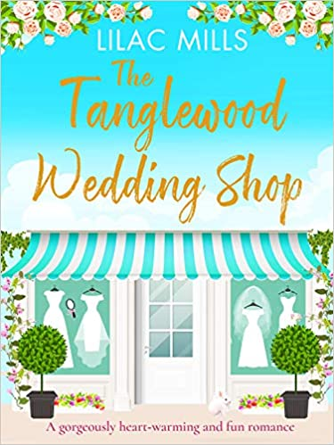
中文书名：《坦格伍德婚庆》
英文书名：THE TANGLEWOOD WEDDING SHOP
作 者：Lilac Mills
出 版 社：Canelo
代理公司：Johnson & Alcock/ANA/Conor
页 数：304页
出版时间：2020年8月
代理地区：中国大陆、台湾
审读资料：电子稿
类 型：爱情小说
版权已授：爱沙尼亚、德国、意大利、俄罗斯、乌克兰
《坦格伍德浪漫三部曲》在德国反响优秀，Aufbau出版社签约了丽拉·米尔斯的11本书！

内容简介：

一些旧的，一些新的，一些借来的，还有一些不真实的……

在莫伊拉婚庆店，伊迪（Edie）为了让她那专横的老板满意，总是忙得团团转，因此，当准新娘蒂娅（Tia）恳请伊迪为她设计婚纱，并且还要瞒着她的准婆婆时，伊迪十分不情愿地答应了。伊迪想要满足蒂娅的愿望，但是万一她的欺骗计划被发现，她就会失去这份工作……

与此同时，伴郎詹姆斯（James）盯上了伊迪，随着他们之间的了解逐渐加深，伊迪越来越难以抗拒詹姆斯的热情。问题是，詹姆斯属于上流社会，而伊迪则要担心自己的饭钱，他们来自完全不同的世界，是不可能有任何结果的……难道不是吗？

这是一部读起来令人心情愉悦的小说，非常适合黛西·詹姆斯（Daisy James）、霍莉·马丁（Holly Martin）和波西亚·麦金塔什（Portia Macintosh）的读者。

媒体评价：

“温暖、舒适……令人心旷神怡……正是我最爱的那类书。”
----蕾切尔·兰登读书博客（RachelsRandomRead）

“一本美好、轻松、简单的小说……读这本书，我感到幸福、喜悦、悲伤等种种情感……它从头至尾都牢牢地吸引住了我。”
----KirtysBookBuyingAddiction读书博客

“多么精彩的一本书！我把这本书推荐给那些想要阅读轻松、幽默的内容，想要逃离现实的人们。”
----G夫人的书评博客（MrsG’sBookReviews）

“为了在封城期间阅读，我一直在寻找一些轻松幽默的东西……我很高兴我发现了这本书……不过要注意，它可能会让你感觉特别饿。这部小说对蛋糕和点心的描述令人垂涎，读它的时候，我满脑子想到的都是蛋糕！但是，如果你手头有足够的食物，能够保证你的注意力不会被分散，那么就静下心来读这本小说吧，让自己沉浸在坦格伍德村庄里，这里有形形色色、热情如火的人物，也有非常迷人的茶馆。你不会后悔的。”
----亚马逊网站5星好评

感谢您的阅读！
请将反馈信息发至：版权负责人
Email：Rights@nurnberg.com.cn
安德鲁·纳伯格联合国际有限公司北京代表处
北京市海淀区中关村大街甲59号中国人民大学文化大厦1705室, 邮编：100872
电话：010-82504106, 传真：010-82504200
公司网址：http://www.nurnberg.com.cn
书目下载：http://www.nurnberg.com.cn/booklist_zh/list.aspx
书讯浏览：http://www.nurnberg.com.cn/book/book.aspx
视频推荐：http://www.nurnberg.com.cn/video/video.aspx
豆瓣小站：http://site.douban.com/110577/
新浪微博：安德鲁纳伯格公司的微博_微博 (weibo.com)
微信订阅号：ANABJ2002

